新 书 推 荐

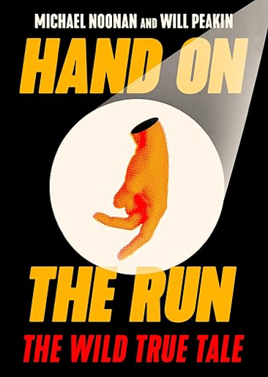
中文书名：《逃亡之手：一个真实的离奇故事》
英文书名：HAND ON THE RUN: The Wild True Tale
作 者：Michael Noonan & Will Peakin
出 版 社：Little A
代理公司：SKLA/ANA/Jessica
页 数：待定
出版时间：2026年11月
代理地区：中国大陆、台湾
审读资料：暂无（可先登记兴趣）
类 型：非小说

内容简介：

二十年前，外科医生完成世界首例手部移植手术，这本应是一个胜利的时刻。然而，他们不知道的是他们的患者竟是一名已定罪的窃贼，媒体很快就发现了这一事实，而他正在逃避警方追捕，并准备用这双拥有全新指纹的手再次行窃。

作者简介：

迈克尔·努南（Michael Noonan）是作家兼电影导演。他曾担任澳大利亚新闻集团（News Limited）的记者，并在澳大利亚布里斯班和墨西哥蒙特雷的大学教授写作、传播学以及影视制作课程。

威尔·皮金（Will Peakin）是一位经验丰富的记者、特稿作家兼编辑。他曾任《星期日泰晤士报》（The Sunday Times）版面编辑，并为《星期日泰晤士报杂志》（The Sunday Times Magazine）撰写特稿。

感谢您的阅读！
请将反馈信息发至：版权负责人
Email：Rights@nurnberg.com.cn
安德鲁·纳伯格联合国际有限公司北京代表处
北京市海淀区中关村大街甲59号中国人民大学文化大厦1705室, 邮编：100872
电话：010-82504106, 传真：010-82504200
公司网址：http://www.nurnberg.com.cn
书目下载：http://www.nurnberg.com.cn/booklist_zh/list.aspx
书讯浏览：http://www.nurnberg.com.cn/book/book.aspx
视频推荐：http://www.nurnberg.com.cn/video/video.aspx
豆瓣小站：http://site.douban.com/110577/
新浪微博：安德鲁纳伯格公司的微博_微博 (weibo.com)
微信订阅号：ANABJ2002


